我的医考之路（kkss222）

“为什么要努力？”
“如果不努力，别人想拉你一把都找不到你的手”
“因为我知道废物两个字怎么写”
对我来说医考是寂寞且艰辛的过程，高投入低回报，时间一长，身边的人也不会再支持你。读医的人多少都有些死板，考助理时我就是靠着勤奋的笨方法，第二次才通过助理，一直以为只要笨鸟先飞，就没有考不过的道理。
执业医师考试是考察是否具备基本的行医资格，所考的也就是常见病，除了每年都会设置的几道偏题超纲题不说，其余考点都是固定的，如果掌握了考点，题型怎么变都难不倒我们。医考其实就是考记忆，但怎么才能记住那么多内容主要看学习方法与学习计划正不正确，合不合理，光看书做题远远不够，可惜我浪费了几年时间才明白这个道理。另外不得不提醒的是，不要去盲目下载一些做题软件，有些做题软件出的题太偏，根本就不会考，浪费时间跟精力。
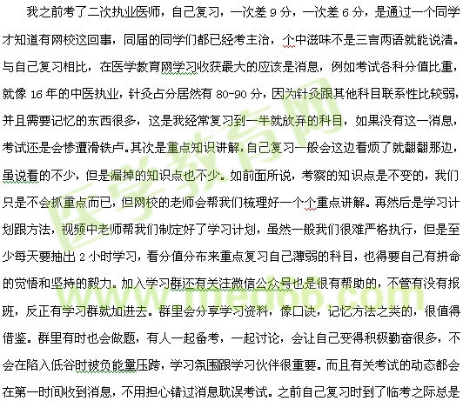
不得不放弃几个科目，然后到了考场就靠猜。然而接触网校之后才明白有些科目是绝对不要放弃的，比如伦理学，卫生法律法规这些，虽然分值不多，对比专业课也显得鸡肋，但由于这些科目的出题没法很灵活，所以考点基本都是书里的原话，看一题就是一分，很值钱，我们都知道在医考时一分之差就有天渊之别，所以安排最后一个月用来复习这两个科目，医考不要拼运气，没有侥幸，每一科每一分都不能放弃。临考前医学教育网会有模拟试卷，虽然做题时感觉出题是不是太简单，然而模拟试卷的分数跟实际医考出来的分数差不多，如果模拟分数很危险还可以赶紧抱佛脚。这是第三次考，超过了分数线60分，成功来得太迟以至于没有太大的喜悦，但如果没有这些学习视频，靠自己复习还是会差那么几分，那种悔恨的感受不想再经历。医考很难，难在知识点太多、没有合理安排时间、没有人讨论讲解的话不懂的还是不懂，而且得全靠自己自觉。这三年里，现实给我上了一课，什么叫“时间就是金钱”，即使觉得自己还年轻，也经不起考不过又是一年的折腾。

